Årsplanen for Maurtua private familiebarnehage 2023-2024

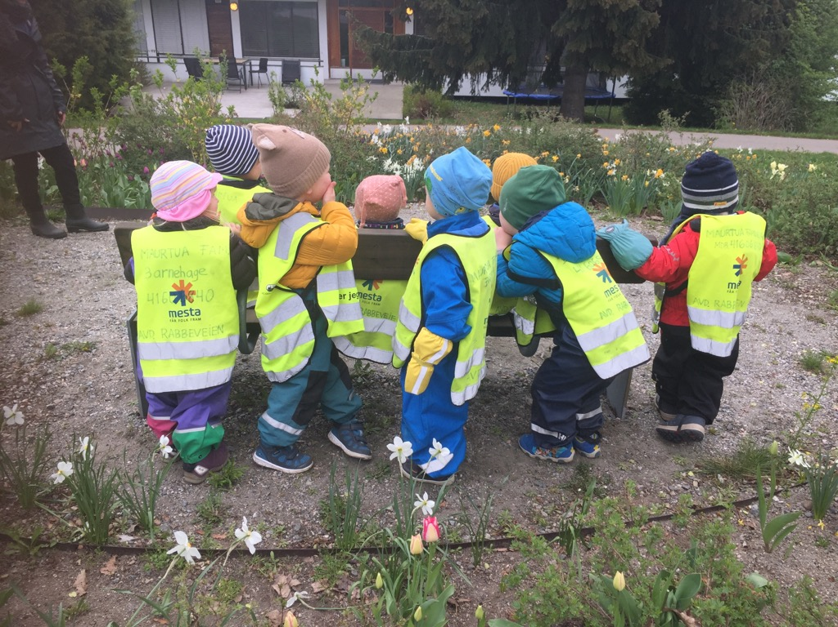

maurtua@vikenfiber.no
www.maurtua.private.barnehage.no
Ruth M Lillebekk :41606840

Innhold
OM ÅRSPLANEN OG KOMMUNENS MÅL FOR BARNEHAGENE 1
OM BARNEHAGEN 2
TILVENNING 2
VENNSKAP OG FELLESSKAP 3
LEK 3
LÆRING 4
KOMMUNIKASJON OG SPRÅK 4
DIGITAL PRAKSIS 5
SAMARBEID OG SAMMENHENG MELLOM BARNEHAGE OG SKOLE 5
OMSORG 5
MEDVIRKNING 6
LIVSMESTRING OG HELSE 6
PLANLEGGING, VURDERING OG DOKUMENTASJON 6
DET PSYKOSOSIALEMILJØET I BARNEHAGEN 7

OM ÅRSPLANEN OG KOMMUNENS MÅL FOR BARNEHAGENE
Barnehagen skal ivareta barnas behov for omsorg og lek samt fremme læring og danning. Barnehagens innhold skal være allsidig, variert og tilpasset det enkelte barn og barnegruppen. Barnets beste skal alltid være et overordnet mål. Denne årsplanen skal vise hvordan barnehagen jobber for å oppfylle kravene i den nasjonale rammeplanen for barnehagens innhold og oppgaver. Årsplanen skal også beskrive hvordan vi jobber for å nå Oslo kommunes felles målsetninger for barnehagene:
Barnehagebarn skal ha et trygt og inkluderende oppvekst- og læringsmiljø som fremmer helse, trivsel og læring, og som er fritt for mobbing, vold og overgrep.
Barnehagebarn skal møte medarbeidere med høy kompetanse og tid til å følge opp den enkelte.
Barnehagebarn skal få et pedagogisk tilbud som støtter det enkelte barns lek, utvikling og læring.
Barnehagebarn skal utvikle gode språklige og sosiale ferdigheter gjennom lek i trygge omgivelser.

OM BARNEHAGEN
Maurtua familiebarnehage AS er en etablert, privateid, familiebarnehage i Bydel Bjerke. Barnehagen har tre avdelinger. Avdelingene heter Beverveien, Nordalveien og Rabbeveien. Førstnevnte ligger på Beverveien 25 på Veitvet. Adressen til Nordalveien avdeling er Nordalveien 34 B og Rabbeveien avdeling ligger på Rabbeveien 15 begge disse på Risløkka. Hver avdeling har 8 barn fra 0 til 3 år, og to voksne. Barnehagelærer er både pedagogisk veileder på hver avdeling og styrer for hele barnehagen.
Familiebarnehagen drives etter Lov om barnehager og forskriften Rammeplan for barnehager av 2017. Familiebarnehagen har andre regler for bemanning og godkjenning av inne og uteareal enn den store barnehagen. Ellers er regelverket og barnehagens formål det samme som i den store barnehagen.

FORELDRESAMARBEID

Foreldresamarbeidet skjer på individnivå, med foreldrene til hvert enkelt barn, og på gruppenivå, gjennom foreldrerådet og samarbeidsutvalget. Foreldrerådet er et lovpålagt organ som består av alle foreldrene i barnehagen. Gjennom foreldrerådet kan foreldrenes behov og ønsker diskuteres. Foreldrerådet kan komme med forslag til endringer barnehagen. I samarbeidsutvalget møtes foreldre, ansatte og barnehagestyrer for å diskutere saker som påvirker barnas hverdag. Her settes standarden for samspillet mellom hjem og barnehage.
I Maurtua private barnehage AS velges/ gjenvelges en av foreldrene fra hver avdeling til å sitte i barnehagens samarbeidsutvalg (SU) hver høst. Vi er to ansatte og tre foreldre i SU. Styrer er SU`s sekretær. Samarbeidsutvalget er barnehagens høyeste organ og vedtar blant annet årsplan. Årsplanen synliggjør hvordan vi forankrer barnehageloven og rammeplanen for barnehagen til hverdagspraksis i barnehagen. Årsplan bidra til en kontinuerlig refleksjon over egen praksis. Tiltakene våre gjenspeiler hvordan personalet jobber for å realisere rammeplanens intensjoner.
Barnehagens samarbeidsutvalg har formidlet at det viktigste for foreldrene i Maurtua er trygghet og omsorg for 1 -3 år gamle barnehagebarn og god kommunikasjon med ansatte. Personalet i Maurtua private barnehage AS er opptatt av å skape et godt samarbeid mellom hjem og barnehage.
Samarbeidet mellom foreldre og ansatte er betydningsfull for hvordan barnet opplever hverdagen i barnehagen. En god relasjon kjennetegnes av å møte hverandre med gjensidig respekt og åpenhet. Det skal være rom for konstruktive tilbakemeldinger. Barnehagen kan ikke innfri alle ønsker og behov, men skal lytte og sørge for gode forventningsavklaringer.
Relasjonen mellom foreldre og barnehage hjelper barna med å gå mellom hjem og barnehage daglig. Når foreldrene og personalet har en felles forståelse av at de trenger hverandre, bidrar dette til at barna får en bedre hverdag i barnehagen.

TILVENNING
Barnehagen skal i samarbeid med foreldrene legge til rette for at barna kan få en trygg og god start i barnehagen. Se «Oslostandard for tilvenning i barnehagen».

Våre tiltak

- Personalet har god kunnskap om tilvenning av barnehagebarn og ser på tilvenningsperioden som svært viktig for å skape forutsigbarhet og trygghet for barn og foreldre.
- Barnehagen streber etter at alle barn og foreldre skal føle seg sett og hørt i tilvenningen.
- Pedagogisk veileder/styrer gjennomfører førstegangssamtale med de nye foreldrene en uke etter barnehagestart.
- Vi har voksne som vet hvor viktige de er for små barn, byr på seg selv, sitter på gulvet, har øyekontakt, er tilstede, roer ned og er i samspill med barn.
- Vi bruker tekstmeldinger, bilder og direkte dialog med foreldre hver dag under tilvenning.

VENNSKAP OG FELLESSKAP
I barnehagen skal alle barn få oppleve seg selv som verdifulle, få venner og bidra i et sosialt fellesskap.
Barnehagen skal forebygge, avdekke og stoppe mobbing og krenkelser.
Barnehagen skal fremme likestilling, og motvirke alle former for diskriminering.
Våre tiltak

- Personalet er opptatt av å være tilstedeværende for å fange opp erting og ekskludering.
- Barnehagen har utarbeidet en egen handlingsplan mot mobbing.
- De ansatte er gode rollemodeller og støtter opp barnas prososiale atferd.
- Personalet jobber aktivt for at alle barn skal oppleve en verdifull tilhørighet til gruppen.
- De ansatte er veiledende og tilgjengelige i barnas lek for å støtte barnas selvfølelse, og hjelpe barna til å mestre balansen mellom å ivareta egne behov og ta hensyn til andres behov.
- Vi støtter barnets initiativ til samspill og bidrar til at alle barna kan få leke med andre, oppleve vennskap og lære å ta vare på det.

LEK
Leken skal ha en sentral plass i barnehagen, og lekens egenverdi skal anerkjennes.
Barnehagen skal ha et fysisk miljø som støtter barnas utvikling og sosiale og språklige samhandling.
Barnehagen skal legge til rette for et inkluderende miljø der alle barna kan oppleve glede og engasjement gjennom lek. Leken har en stor betydning for barns språkutvikling, vennskapsrelasjoner og læring
Våre tiltak

- Personalet skal tilrettelegge for at barna får felles erfaringer som grunnlag for lek
- Vi utformer rommene i barnehagen slik at de legger til rette for god lek.
- De ansatte bruker nærområdet aktiv til å gi barna varierte utelekemiljøer
- Det arbeides kontinuerlig for at barna får bistand til å utvikle et godt samspill med sine jevnaldrende i lek.
- Vi skal fremme et inkluderende miljø der alle barna kan oppleve glede, humor, spenning og engasjement gjennom lek.
- Barnehagen balanserer mellom voksen og barnestyrt lek i planene.

LÆRING
Barna skal oppleve et stimulerende og utforskende miljø som fremmer barns nysgjerrighet og lærelyst.
Barnehagen skal sørge for utvikling og progresjon innenfor alle fagområdene i rammeplanen.
Barnehagen skal støtte og berike barnas initiativ og gi dem utfordringer og tiltro til egne evner.

Våre tiltak

- De ansatte ser på læring som et helhetlig begrep der alt vi gjør er læring.
- Gjennom lek, uformelle læringssituasjoner og hverdagsaktiviteter legger vi til rette for barnas læring og allsidig utvikling.
- De voksne er rollemodeller, veiledere og aktivt deltakende i barns læringsprosesser
- Vi støtter barns refleksjoner i situasjoner og temaer for å skape forståelse og mening sammen med barna.
- Personalet sørger for at barna får rike og varierte opplevelser.

KOMMUNIKASJON OG SPRÅK
Barnehagen skal støtte barns bruk av språk som redskap for å tenke og gi uttrykk for egne meninger og følelser.
Alle barn skal få god språkstimulering gjennom barnehagehverdagen.
Barnehagen skal fange opp og støtte barn som trenger ekstra støtte i sin språkutvikling. Se «Oslostandard for systematisk oppfølging av barns språkutvikling».

Våre tiltak

- Vi er opptatt av at alle barna får varierte og positive erfaringer med å bruke språket.
- De ansatte i barnehagen er bevisst på at de er språklige forbilder for barna.
- Vi bruker både selvsnakk (sette ord på handlingene våre), parallellsnakk (sette ord på det barna gjør). Gjennom effektive tilbakemeldingssirkler gis barna dypere forståelse.
- Personalet bruker konkreter, bøker, rim, regler, sang, musikk og rytme i dialog med barn.
- Barnehagen oppfordrer foreldre til flerspråklige barn om å bruke 1. språket hjemme.

DIGITAL PRAKSIS
Barnehagen skal gi barna mulighet til å bruke digitale verktøy og teknologi i lek, læring og kreative prosesser.
Barnehagen skal bidra til at barna utvikler en begynnende etisk forståelse knyttet til digitale medier.
Barnehagens ansatte skal utøve god digital dømmekraft i samarbeid med foresatte.
Våre tiltak

- Personalet bruker både farger, lys, skygge, former som kreativitet/ lek ved hjelp av bærbar datamaskin og projektor
- Gi barna kunnskap, holdninger og ferdigheter knyttet til digitale verktøy i kreativitet, lek og læring.
- Vi bruker bærbar datamaskin og projektor til å vise billedbok i stort format.
- De ansatte bruker høyttaleren og laster ned musikk.
- Vi utøver digital dømmekraft når det gjelder informasjonssøk og ivaretar barnas personvern.

SAMARBEID OG SAMMENHENG MELLOM BARNEHAGE OG SKOLE
Barnehagen skal i samarbeid med foresatte og skolen legge til rette for at barnet får en trygg og god overgang fra barnehage til skole. Se «Oslostandard for samarbeid og sammenheng mellom skole og barnehage».
Barnehagen skal legge til rette for at barna har med seg erfaringer, kunnskaper og ferdigheter som gir dem et godt grunnlag for å begynne på skolen.
Våre tiltak

- Personalet skal i nært samarbeid med foreldrene forberede de eldste barna til å begynne på store barns avdeling. Vi trener på av og påkledning, renslighetstrening og på samtalekompetanse, som å fortelle hjemme med ord hva man har gjort i barnehagen daglig.
- Vi trener på sosiale ferdigheter som er en balanse mellom omtanken for andre og ivaretakelse av seg selv.
- Vi trener på å gå turer i ulendt terreng, å ta imot beskjeder, leke med venner og være ute i all slags vær.
- Barnehagen legger til rette for overgangssamtale mellom vår barnehage og den fremtidige barnehagen barna skal i ved behov og i samarbeid med foresatte.

OMSORG
Barnehagen skal legge til rette for at alle barn kan knytte seg til personalet og til hverandre.
I barnehagen skal alle barna bli sett, forstått, respektert og få den hjelp og støtte de har behov for.
Barnehagen skal forebygge og avdekke omsorgssvikt, vold og seksuelle overgrep. Se Oslostandard for samarbeid mellom helsestasjon, barnehage og barneverntjenesten.

Våre tiltak

- Vi skal imøtekomme barnas behov for å søke og ta imot trøst.
- Personalet vektlegger omsorg som en viktig del av vårt arbeid i barnehage. Vår omsorg for barnet omfatter respekt, støtte og forståelse for barnet.
- De ansatte bryr seg og er genuint interessert i barn.
- Den profesjonelle omsorgen vi utøver handler om at vi har evne til å se, bli berørt og beveget i møte med barn og deres opplevelser gjennom hele barnehagehverdagen.
- Vi legger merke til og oppmuntrer barns omsorgsfulle handlinger mot andre barn og voksne.

MEDVIRKNING
Barn skal delta i demokratiske prosesser og ha innflytelse på det som skjer i barnehagen. Barnas medvirkning må tilpasses individuelle forutsetninger og behov.
Barnehagen skal ivareta foresattes rett til medvirkning, og samarbeidet skal alltid ha barnas beste som mål.
Våre tiltak
- Barnas utvikling, behov, fokus, følelser og intensjoner skal oppfattes og følges opp.
- Vi setter ord på barns følelser. Alle følelser er like mye verd.
- Barn skal tilbys variasjon og valg i forhold til aktivitet, lek og hvile.
- Vi skal sørge for at barna blir involvert i det som skjer i barnehagen.
- Alle barn skal være med på leken og delta i å rydde opp etterpå.

LIVSMESTRING OG HELSE
Barnehagen skal bidra til barnas trygghet, livsglede, og følelse av egenverd.
Barnehagen skal være en arena for daglig fysisk aktivitet og samtidig gi rom for hvile.
Barnehagen skal bidra til at barna utvikler matglede og sunne helsevaner.

Våre tiltak
- Vi skal imøtekomme barnas behov for lek, trygghet og mestring i hverdagen
- Personalet bidrar til barns trivsel, livsglede, mestring og følelse av egenverd
- Vi tilrettelegger for at barna lærer å kjenne kroppen sin ved å bevege seg og bruke kroppen aktivt både ute og inne.
- Barnehagen har utarbeidet en kostholdsplan som tilbyr variert utvalg av frukt, bær og grønt hver dag, og sunne og varme måltider på fredager.
- Barna får dekket sine behov for hvile, ro, avslapning og søvn i løpet av barnehagedagen
- Vi støtter og veileder barna i å mestre motgang og håndtere utfordringer.

PLANLEGGING, VURDERING OG DOKUMENTASJON
Barnehagen skal planlegge, vurdere og dokumentere det pedagogiske arbeidet.
Barnehagens pedagogiske arbeidet skal beskrives, analyseres og fortolkes ut fra barnehagens planer, barnehageloven og rammeplanen

Våre tiltak

- Vi har en årsplan som følger Oslostandarden for innhold og kvalitet i barnehagene. Årsplanen blir tatt opp til diskusjon og godkjenning av samarbeidsutvalget.
- Barnehagen utarbeider en aktivitetsplan med oversikt over aktiviteter som gjennomføres i perioden.
- Personalet reflekterer over, og vurdere egen praksis i samarbeid med foreldre og barn.
- Vi informerer om, og dokumenterer barnas hverdag gjennom kid planen, meldinger, dagstavlen og dialog ved levering og henting
- Vi bruker månedsplanen og månedsbrev til å dokumentere og evaluere arbeidet vårt.
- Barnehagen har fem planleggingsdager for å planlegge, evaluere, holde oss faglig oppdatert og til å diskutere og reflektere over egen praksis og videreutvikling.

DET PSYKOSOSIALEMILJØET I BARNEHAGEN
Barnehagen skal ikke godta krenkelser som for eksempel utestenging, mobbing, vold, diskriminering og trakassering. Alle som arbeider i barnehagen, skal gripe inn når et barn i barnehagen utsettes for slike krenkelser.
Barnehagen skal forebygge tilfeller hvor barn ikke har et trygt og godt barnehagemiljø ved å arbeide kontinuerlig for å fremme helsen, trivselen, leken og læringen til barna.
Våre tiltak
Vi følger med på hvordan barna i barnehagen har det.
- Maurtua har utarbeidet en handlingsplan for et trygt og godt psykososialmiljø i barnehagen.
- Barnehagen har rutiner for å undersøke saker ved mistanker om eller kjennskap til at et barn ikke har et trygt og godt barnehagemiljø
- Vi lager en skriftlig plan når det skal settes inn tiltak i en sak.
- Vi skal fremme et positivt og trygt psykososialt miljø, og forebygge, avdekke og håndtere ulike typer mobbing, krenkelser og ekskludering i samarbeid med foreldrene, i henhold til barnehagens handlingsplan mot mobbing .

